TRƯỜNG ĐẠI HỌC SÀI GÒN
KHOA TOÁN - ỨNG DỤNG
--------------------------

BÀI TẬP 03: Perceptron
& Neural Networks

Họ và tên sinh viên: Nguyễn Trương Cao Sơn
Mã số sinh viên: 3123580040
Ngành: Khoa học Dữ liệu
TP. Hồ Chí Minh, Tháng 10 năm 2026

PHẦN 1: BÀI TẬP PERCEPTRON (P1)

Câu 1:
Công thức:
$$y=τ\left(1.5x_{1}+x_{2}-3\right)$$
Thiết kế perceptron đơn cho ranh giới quyết định x2 = -1.5x1 + 3.
Ta viết lại phương trình ranh giới quyết định: 1.5x1 + x2 - 3 = 0.
Từ phương trình này, ta có thể chọn bộ trọng số và bias cho mạng perceptron như sau:
- Trọng số w1 = 1.5
- Trọng số w2 = 1.0
- Bias b = -3
Hàm kích hoạt là hàm bước τ(s), với s = 1.5x1 + x2 - 3.

Câu 2:
(a) Phương trình đường thẳng ranh giới quyết định:
Dựa vào hình vẽ, các trọng số là w1 = 2.0, w2 = 1.0, b = -3.
Phương trình ranh giới: w1*x1 + w2*x2 + b = 0 => 2.0x1 + 1.0x2 - 3 = 0
Hay: x2 = -2.0x1 + 3.
(b) Tính giá trị đầu ra y:
- Với x(1) = (-1, 0): s = 2.0*(-1) + 1.0*0 - 3 = -5 < 0. Do đó, y = -1.
- Với x(2) = (2, 0): s = 2.0*(2) + 1.0*0 - 3 = 1 ≥ 0. Do đó, y = +1.
(c) Xác định perceptron ứng với đường thẳng trong hình:
Đường thẳng đi qua hai điểm trên trục tọa độ: (2, 0) và (0, -1).
Độ dốc (slope) m = (0 - (-1)) / (2 - 0) = 0.5.
Phương trình đường thẳng: x2 = 0.5x1 - 1 => 0.5x1 - x2 - 1 = 0.
Từ đó, perceptron có thể có: w1 = 0.5, w2 = -1, b = -1.
(d) Perceptron cho hàm AND, OR (với đầu vào x1, x2 ∈ {0, 1}):
- Hàm AND: Đầu ra bằng 1 khi cả x1 và x2 đều là 1. Trọng số có thể chọn: w1 = 1, w2 = 1, b = -1.5 (vì s = x1 + x2 - 1.5 ≥ 0 chỉ khi x1=1, x2=1).
- Hàm OR: Đầu ra bằng 1 khi có ít nhất một giá trị là 1. Trọng số có thể chọn: w1 = 1, w2 = 1, b = -0.5 (vì s = x1 + x2 - 0.5 ≥ 0 khi x1 hoặc x2 bằng 1).
Trong này, quy ước đầu ra +1 tương ứng với True (1), còn -1 tương ứng với False (0).

Câu 3:
(a) Biểu thức đạo hàm của hàm loss:
Hàm loss: J(w,b) = Σ (-ti)(wT*xi + b) với tập Y là các mẫu phân loại sai.
- Đạo hàm theo w: ∂J/∂w = Σ (-ti * xi)
- Đạo hàm theo b: ∂J/∂b = Σ (-ti)
(b) Thuật toán Gradient Descent (Batch mode):
1. Khởi tạo ngẫu nhiên hoặc bằng 0 vector trọng số w và bias b.
2. Tính giá trị đầu ra dự đoán cho tất cả các mẫu trong tập dữ liệu.
3. Xác định tập các mẫu bị phân loại sai Y.
4. Cập nhật trọng số, tổng chỉ tính trên các mẫu bị phân loại sai:
$$w←w+ρ\sum_{i∈Y}{t_{i}}x_{i}$$
$$b←b+ρ\sum_{i∈Y}{t_{i}}$$
5. Lặp lại các bước 2-4 cho đến khi tập Y rỗng (phân loại đúng 100%) hoặc đạt số epoch tối đa.
(c) Xác định tham số w, b cho đường thẳng y = 0.5:
Ranh giới là một đường thẳng nằm ngang tại trục tung x2 = 0.5.
Phương trình: 0*x1 + 1*x2 - 0.5 = 0.
Do đó: w1 = 0, w2 = 1, b = -0.5.
(d) Chạy thuật toán perceptron learning cho dữ liệu OR với ρ = 0.4:
Tập huấn luyện (x1, x2) -> t: (0,0)->-1, (1,0)->+1, (0,1)->+1, (1,1)->+1.
Khởi tạo ban đầu: w=(0,1), b=-0.5.
Bước | Mẫu xét | Trạng thái | Trọng số sau cập nhật
Khởi tạo | - | - | w = (0, 1), b = -0.5
Epoch 1 | x=(0,0), t=-1 | Đúng (y=-1) | w = (0, 1), b = -0.5
Epoch 1 | x=(1,0), t=1 | Sai (y=-1) | w = (0.4, 1), b = -0.1
Epoch 1 | x=(0,1), t=1 | Đúng (y=1) | w = (0.4, 1), b = -0.1
Epoch 1 | x=(1,1), t=1 | Đúng (y=1) | w = (0.4, 1), b = -0.1
Epoch 2 | Cả 4 mẫu | Đúng hết (e=0) | Giữ nguyên: w = (0.4, 1), b = -0.1
Đồ thị minh hoạ hai đường ranh giới:
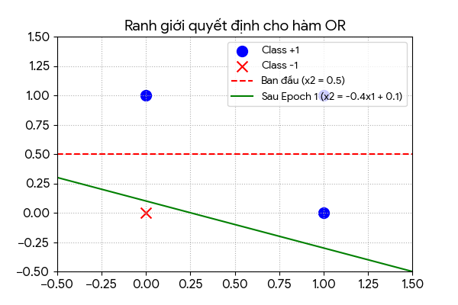

Câu 4:
Huấn luyện Perceptron cho hàm AND:
Khởi tạo: w1 = 0.3, w2 = -0.2, θ = 0.4. Tốc độ học α = 0.2.
Hàm kích hoạt là Step function với z = x1*w1 + x2*w2 - θ.
Quy tắc cập nhật: Δwi = α * e(t) * xi, e(t) = Yd - Y.
Bảng cập nhật qua các bước (Epoch 1):
1. Input (0, 0): Yd = 0. z = 0*(0.3) + 0*(-0.2) - 0.4 = -0.4 < 0 => Y = 0. e = 0. Giữ nguyên trọng số.
2. Input (0, 1): Yd = 0. z = 0*(0.3) + 1*(-0.2) - 0.4 = -0.6 < 0 => Y = 0. e = 0. Giữ nguyên trọng số.
3. Input (1, 0): Yd = 0. z = 1*(0.3) + 0*(-0.2) - 0.4 = -0.1 < 0 => Y = 0. e = 0. Giữ nguyên trọng số.
4. Input (1, 1): Yd = 1. z = 1*(0.3) + 1*(-0.2) - 0.4 = -0.3 < 0 => Y = 0. e = 1.
Cập nhật: Δw1 = 0.2 * 1 * 1 = 0.2 => w1_new = 0.3 + 0.2 = 0.5
Δw2 = 0.2 * 1 * 1 = 0.2 => w2_new = -0.2 + 0.2 = 0.0
Sau Epoch 1, trọng số mới là w1 = 0.5, w2 = 0.0. Quá trình lặp tiếp tục cho đến khi e = 0 với mọi mẫu.
Với θ=0.4, α=0.2. Cập nhật: Δwi = α * e * xi.
Epoch | Mẫu | Yd | Y | e | w1 | w2
1 | (0,0) | 0 | 0 | 0 | 0.3 | -0.2
1 | (0,1) | 0 | 0 | 0 | 0.3 | -0.2
1 | (1,0) | 0 | 0 | 0 | 0.3 | -0.2
1 | (1,1) | 1 | 0 | 1 | 0.5 | 0.0
2 | (0,0) | 0 | 0 | 0 | 0.5 | 0.0
2 | (0,1) | 0 | 0 | 0 | 0.5 | 0.0
2 | (1,0) | 0 | 1 | -1 | 0.3 | 0.0
2 | (1,1) | 1 | 0 | 1 | 0.5 | 0.2
3 | (0,0) | 0 | 0 | 0 | 0.5 | 0.2
3 | (0,1) | 0 | 0 | 0 | 0.5 | 0.2
3 | (1,0) | 0 | 1 | -1 | 0.3 | 0.2
3 | (1,1) | 1 | 1 | 0 | 0.3 | 0.2
4 | (0,0) | 0 | 0 | 0 | 0.3 | 0.2
4 | (0,1) | 0 | 0 | 0 | 0.3 | 0.2
4 | (1,0) | 0 | 0 | 0 | 0.3 | 0.2
4 | (1,1) | 1 | 1 | 0 | 0.3 | 0.2
Mạng hội tụ sau Epoch 4 khi e = 0 ở mọi mẫu.
Trọng số được cập nhật ngay sau mỗi mẫu bị phân loại sai; các mẫu tiếp theo trong cùng epoch sử dụng trọng số mới nhất.
Đồ thị minh hoạ ranh giới quyết định:

PHẦN 2: BÀI TẬP NEURAL NETWORKS (P2)

Câu 1: Xác định miền kích hoạt của mạng nơ-ron
1. Biểu thức tính tổng có trọng số tại từng nơ-ron:
- Tại tầng ẩn:
v1 = 2x1 + 0x2 + 1*1 = 2x1 + 1
v2 = 1x1 + 2x2 + 1*1 = x1 + 2x2 + 1
v3 = 1x1 + 3x2 + 0*1 = x1 + 3x2
Đầu ra các nơ-ron ẩn: o1 = φ(v1), o2 = φ(v2), o3 = φ(v3).
- Tại tầng đầu ra:
v4 = 2o1 + 3o2 + 1o3 + 1*1 = 2o1 + 3o2 + o3 + 1
2. Điều kiện để mạng được kích hoạt (đầu ra bằng 1):
Đầu ra y = φ(v4) = 1 khi v4 ≥ 0.
Vì o1, o2, o3 luôn ∈ {0, 1}, nên tổng v4 = 2o1 + 3o2 + o3 + 1 luôn ≥ 1 > 0 với mọi trường hợp.
3. Miền kích hoạt trên hệ trục tọa độ:
Miền kích hoạt là toàn bộ mặt phẳng không gian hai chiều R2.
4. Ý nghĩa hình học:
Do bias ở tầng đầu ra bằng +1 và các trọng số nối tới tầng ra đều dương, trong khi các đầu ra tầng ẩn thuộc {0,1}, tổng có trọng số $v_{4}$ luôn lớn hơn hoặc bằng 1. Vì vậy, mạng luôn cho đầu ra bằng 1, không phụ thuộc vào dữ liệu đầu vào.
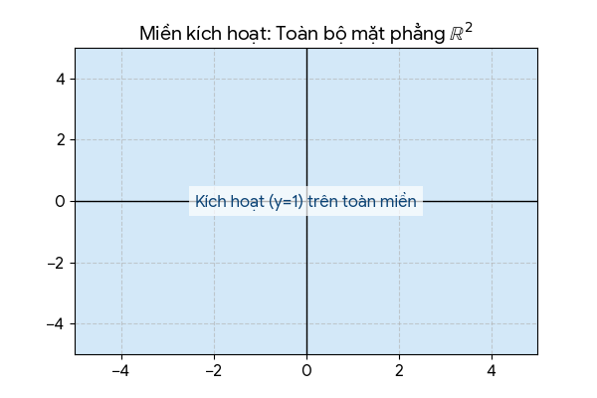

Câu 2: Khảo sát ảnh hưởng của trọng số Bias
1. Vector trọng số mới sau khi đổi bias tầng ẩn: Theo đề bài, ta chỉ đổi các bias từ 1 thành -1. Vì trọng số $w_{3}$ ban đầu có thành phần bias bằng 0 nên nó được giữ nguyên.
- $w_{1}'={\left[2,0,-1\right]}^{T}$
- $w_{2}'={\left[1,2,-1\right]}^{T}$
- $w_{3}'={\left[1,3,0\right]}^{T}$
2. Thiết lập biểu thức tính toán và điều kiện kích hoạt mới: Tại tầng ẩn:
- $v_{1}=2x_{1}-1⇒$ nơ-ron 1 kích hoạt ($o_{1}=1$) khi $x_{1}≥0.5$
- $v_{2}=x_{1}+2x_{2}-1⇒$ nơ-ron 2 kích hoạt ($o_{2}=1$) khi $x_{1}+2x_{2}≥1$
- $v_{3}=x_{1}+3x_{2}⇒$ nơ-ron 3 kích hoạt ($o_{3}=1$) khi $x_{1}+3x_{2}≥0$ Tại tầng ra:
- $v_{4}=2o_{1}+3o_{2}+o_{3}+1$ (do bias tầng ra không đổi).
3. Xác định miền giá trị $\left(x_{1},x_{2}\right)$ làm đầu ra bằng 1: Vì hàm kích hoạt ở tầng ẩn trả về $o_{1},o_{2},o_{3}∈\left\{0,1\right\}$, nên tổng có trọng số tại tầng ra luôn là:$v_{4}=2o_{1}+3o_{2}+o_{3}+1≥1>0$ với mọi giá trị của $\left(x_{1},x_{2}\right)$. Do đó, đầu ra của mạng luôn bằng 1 ($y=1$) trên toàn bộ không gian.
4. Vẽ miền kích hoạt mới: Miền kích hoạt vẫn bao trùm toàn bộ mặt phẳng toạ độ hai chiều $R^{2}$. Sinh viên có thể biểu diễn bằng cách tô màu hoặc đánh bóng toàn bộ trục toạ độ $\left(x_{1},x_{2}\right)$.
5. So sánh và nhận xét vai trò của bias:
So sánh: Bias giúp tịnh tiến ranh giới phân lớp của từng nơ-ron một cách linh hoạt. Tuy nhiên do bias ở lớp đầu ra (+1) cùng trọng số dương lớn, nó đã chi phối và lấn át toàn bộ sự thay đổi ở tầng ẩn.
Vai trò của bias: Tại tầng ẩn, việc thay đổi bias từ 1 thành -1 đã làm dịch chuyển các đường ranh giới quyết định của từng nơ-ron ẩn. Cụ thể, bias giảm làm tăng ngưỡng kích hoạt, đòi hỏi các giá trị đầu vào $\left(x_{1},x_{2}\right)$ phải lớn hơn mới có thể kích hoạt được nơ-ron. Bias giúp tịnh tiến ranh giới phân lớp một cách linh hoạt mà không làm thay đổi độ dốc (trọng số) của đường ranh giới đó.

Câu 3: Thiết kế mạng nơ-ron phân loại sinh viên
1. Các biến và vector trọng số:
- Đầu vào: x1 (Điểm TB), x2 (Điểm Hạnh kiểm), x3 (Điểm Rèn luyện).
- Đầu ra: y = 1 (Đạt), y = 0 (Không đạt).
- Vector trọng số: w = [2, 1, 1]T.
2 & 3. Thiết kế Perceptron và Bias:
- Tổng có trọng số: D = 2x1 + x2 + x3.
- Sinh viên đạt khi D ≥ 24 => 2x1 + x2 + x3 - 24 ≥ 0.
- Vậy perceptron có: bias b = -24.
- Hàm kích hoạt: Hàm bước (Step function), trả về 1 nếu tổng ≥ 0, ngược lại trả về 0.

4. Sơ đồ kiến trúc Perceptron:
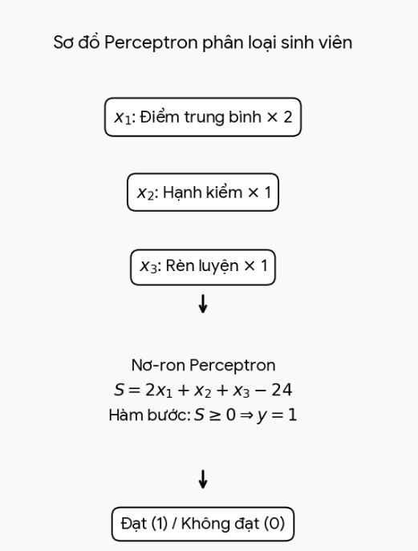
5. Tính toán đầu ra cho 3 sinh viên:
- SV1: D = 2*(3.5) + 9 + 9 = 25 ≥ 24. Đầu ra y = 1 (Đạt).
- SV2: D = 2*(3.0) + 8 + 9 = 23 < 24. Đầu ra y = 0 (Không đạt).
- SV3: D = 2*(4.0) + 10 + 10 = 28 ≥ 24. Đầu ra y = 1 (Đạt).
6. Giải thích:
Perceptron là một mô hình phân lớp tuyến tính lý tưởng cho bài toán này, vì điều kiện xét danh hiệu (D ≥ 24) chính là một phương trình mặt phẳng tuyến tính phân chia không gian 3 chiều (x1, x2, x3) thành hai nửa: Đạt và Không đạt.

Câu 4: Khảo sát sự thay đổi ranh giới phân loại
1. Phương trình tổng có trọng số:
Giả sử ta đổi bias thành giá trị b'. Khi đó: S = 2x1 + x2 + x3 + b'.
2. Điều kiện phân loại mới:
Sinh viên đạt danh hiệu khi S ≥ 0 => 2x1 + x2 + x3 ≥ -b'.
Vậy ngưỡng điểm danh hiệu mới là: D_ngưỡng = -b'.
3 & 4. Lựa chọn 3 giá trị bias khác nhau:
Bảng so sánh kết quả phân loại sinh viên với các giá trị bias khác nhau:
Bias b | Ngưỡng -b | SV1 (25) | SV2 (23) | SV3 (28)
-23 | 23 | Đạt | Đạt | Đạt
-25 | 25 | Đạt | Không đạt | Đạt
-26 | 26 | Không đạt | Không đạt | Đạt

Sử dụng dữ liệu điểm của 3 sinh viên ở Câu 3 (SV1: 25, SV2: 23, SV3: 28), ta có bảng so sánh trên
5 & 6. Nhận xét và giải thích vai trò của bias:
Nhận xét sự thay đổi:
- Khi bias giảm (giá trị âm lớn hơn, ví dụ -26), ngưỡng điểm tăng lên, tiêu chuẩn khắt khe hơn, số lượng sinh viên đạt giảm đi.
- Khi bias tăng (giá trị âm nhỏ hơn, ví dụ -23), ngưỡng điểm giảm xuống, tiêu chuẩn dễ hơn, nhiều sinh viên đạt danh hiệu hơn.
Giải thích vai trò: Như vậy, bias có vai trò điều chỉnh (tịnh tiến) siêu mặt phẳng (hyperplane) ranh giới quyết định. Nó giúp mô hình linh hoạt dịch chuyển ngưỡng lựa chọn mà không làm thay đổi tầm quan trọng (trọng số) của từng tiêu chí đầu vào.

